Тема № 5 (18 часов)Медицинские приборы, аппараты, инструменты.

Медицинские приборы – это специальные устройства, с помощью которых можно получить необходимую информацию о состоянии организма, поставить диагноз.
Медицинские аппараты – это устройства, генерирующие энергию какого-либо вида с целью воздействия на организм (тепло, светоизлучение, электричество). К аппаратам относятся и изделия, заменяющие отдельные функциональные системы организма в течение определенного времени. Кроме того, к данной группе относятся устройства, приводящие в действие различные инструменты для механического воздействия на органы и ткани (устройства для реанимации, обезболивания).
Медицинские приборы:
Тонометры - это медицинский прибор, предназначенный для измерения артериального (кровяного) давления. Тонометр состоит из манжеты, надеваемой на плечо или запястье пациента, устройства (ручного или автоматического) для нагнетания воздуха в манжету, манометра или электронного датчика, измеряющего давление воздуха в манжете.
Тонометры бывают:
-механические: когда значение параметра показывает стрелка на циферблате;
-цифровые (автоматические и полуавтоматические): когда значение выводится в цифровом виде на экран;

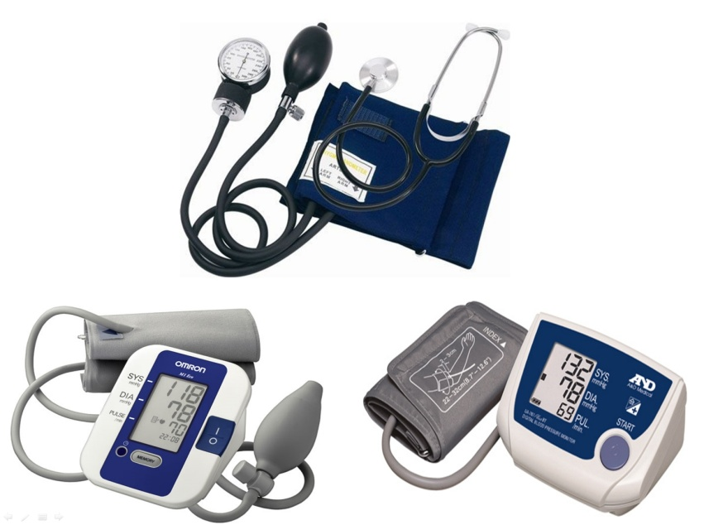
Термометры– это прибор для измерения и контроля температуры тела человека.
Виды термометров:
-ртутный;
-электронный;
-инфракрасный, в том числе бесконтактный;
-термометр-пустышка.
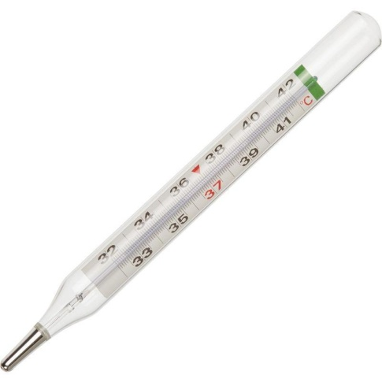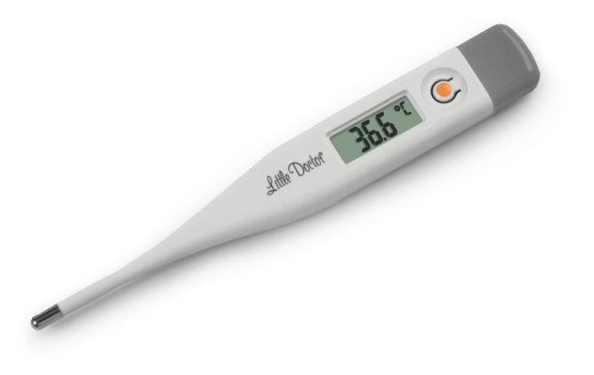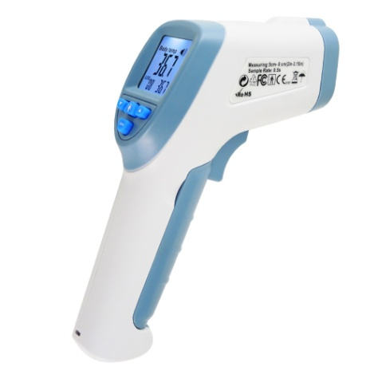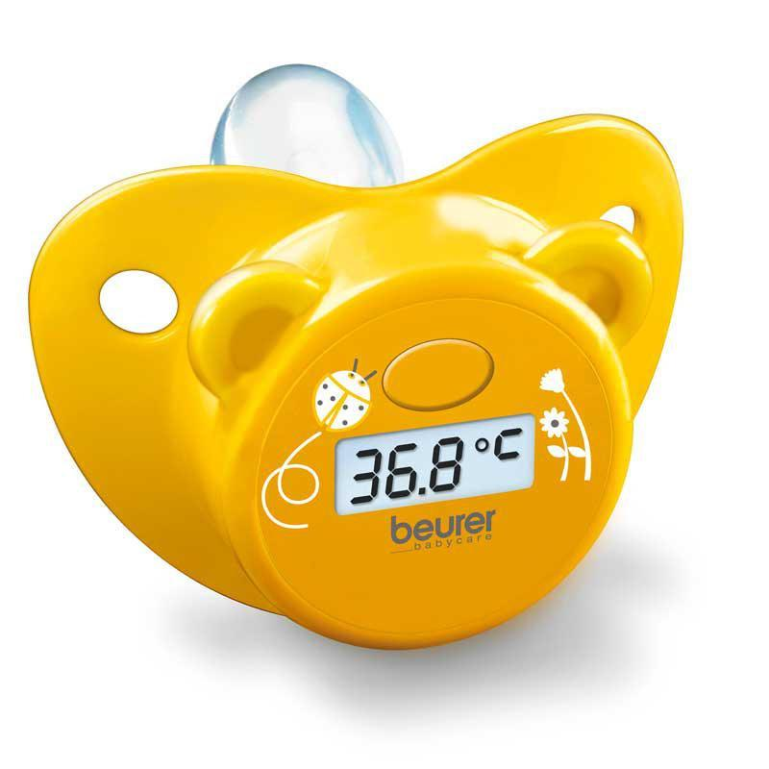

Глюкометры - прибор для измерения уровня глюкозы в органических жидкостях (кровь, ликвор). Глюкометры используются для диагностики состояния углеводного обмена у лиц, страдающих сахарным диабетом.
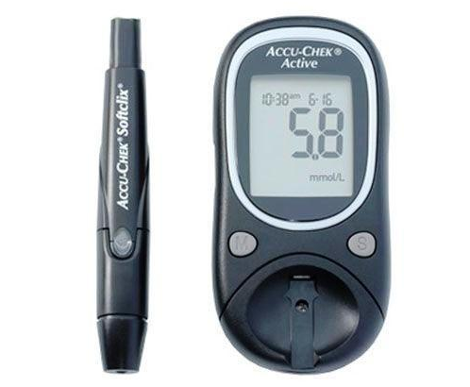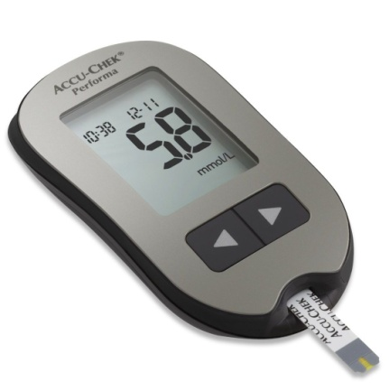

Медицинские аппараты:
Ингаляторы - аппарат для введения лекарственных средств методом ингаляции. Ингалятор используется для введения медикамента или травяного настоя, бальзама в дыхательные пути. Это необходимо при лечении простудных заболеваний, острых и хронических воспалительных процессов в бронхах, легких.
- Ингаляторы-небулайзеры -устройство для проведения ингаляции, использующее сверхмалое дисперсное распыление лекарственного вещества (размер частиц менее 5 мкм).
-Паровлажные ингаляторы (размер частиц более 10 мкм).
Виды ингаляторов:
-Паровой
-Компрессорный
-Ультразвуковой
-МЕШ
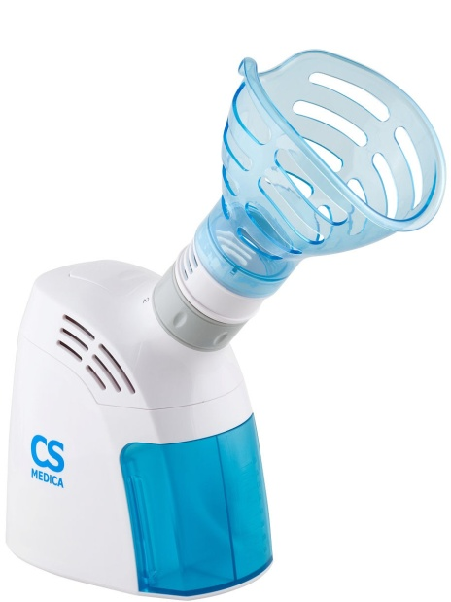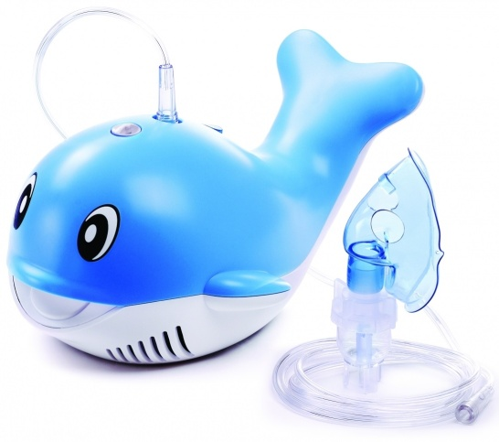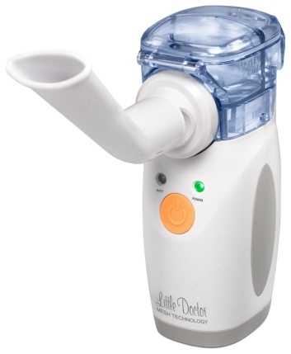
3. Шприцы - инструменты для дозированного введения в ткани организма жидких лекарственных средств, отсасывания экссудатов и других жидкостей, а также для промывания.
Шприц представляет собой ручной поршневой насос состоящий из цилиндра, поршня и другой арматуры.
Классификация шприцев:
1.По назначению:
- общего пользования; | 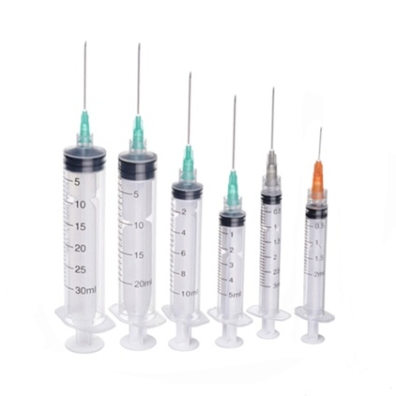
- туберкулиновые | 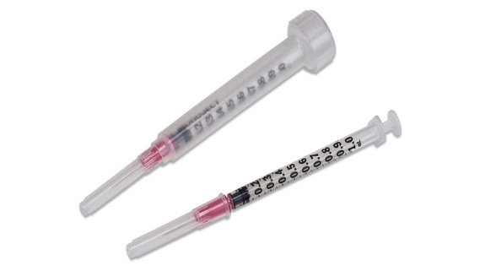
- инсулиновые | 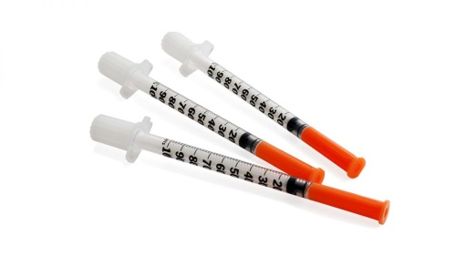
-для промывания полостей | 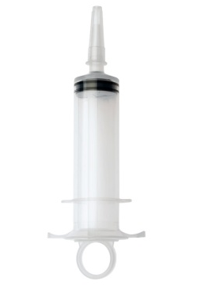
-для вливания | 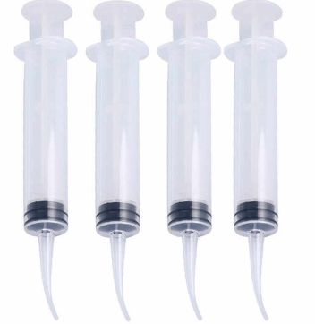
-для введения противозачаточных средств

2.По конструкции конуса:
-тип Рекорд (шприц типа Рекорд представляет собой комбинацию стеклянного цилиндра и металлической арматуры, выпускается вместимостью 1, 2, 5, 10, 20 мл; туберкулиновые — 1 мл, инсулиновые 1, 2, 5 мл, имеют двойную шкалу в мм и единицах инсулина);
-тип Луер (шприц типа Луер изготавливается из стекла, выпускается вместимостью 2, 5, 10, 50, 100 мл).
3. По расположению конуса:
-концентричные ( конус находится в центре)
-эксцентричные ( со смещенным конусом)
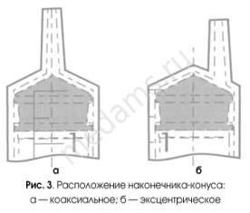
4.Частоте применения:
-однократного пользования
-многократного пользования
5. По количеству составных частей:
- Двухкомпонентные (цилиндр, поршень);
- Трёхкомпонентные (цилиндр, поршень, уплотнитель).
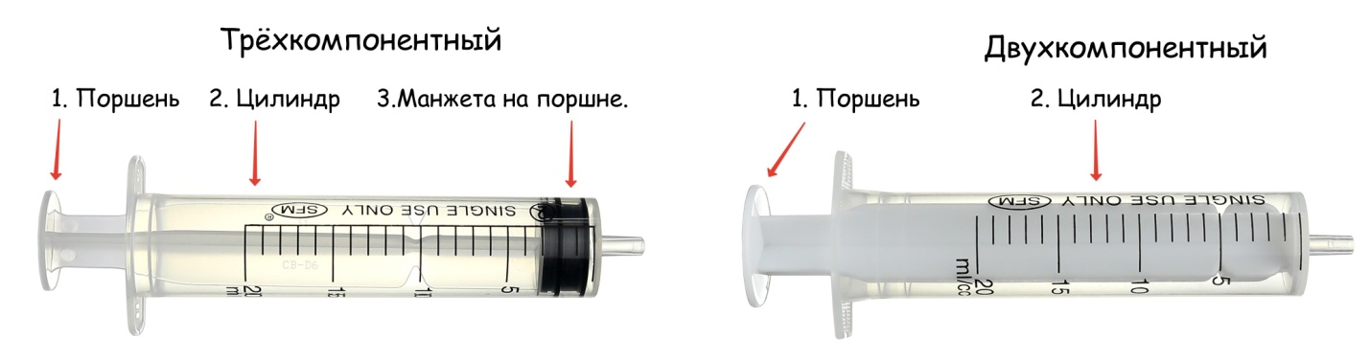
6.Материалам для изготовления:
-стекло
-комбинированные (стекло,металл)
-полимерные материалы
Шприцы изготавливаются емкостью 1,2.3.5.10.20,50,60,100,250 мл. В настоящее время появились без игольные инъекторы, используемые для массовых вакцинаций и прививок.

Система для трансфузий – это система для переливания крови и инъекционных растворов.
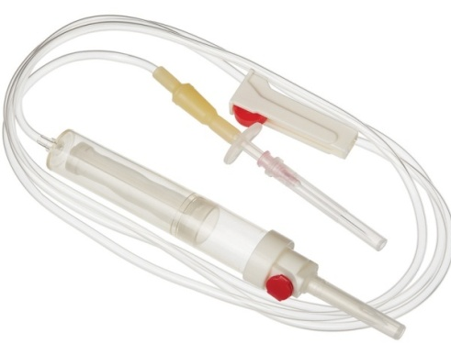

4. Маркировка шприцев и игл для инъекций.
Маркировка потребительской упаковки шприцов должна содержать , следующую информацию:
-описание содержимого, включая номинальную вместимость шприцев и тип наконечника;
-слова «стерильно» или соответствующий символ;
-слова « для однократного приема» или соответствующий символ;
-дату стерилизации (год, месяц);
-если необходимо, предупреждение о несовместимости с растворителем, например « Не использовать с паральдегидом»
- код партии, с указанием слова "партия" или соответствующий символ;
-предупреждение о необходимости проверки целостности потребительской упаковки перед употреблением или соответствующий символ;
- торговую марку, торговое наименование или логотип изготовителя или поставщика;
- слова "годен до ..." (месяц и две последние цифры года) или соответствующий символ.
Маркировка потребительской упаковки игл для инъекций содержит:
-слово «стерильно» или соответствующий символ;
-слова «для однократного приема» или соответствующий символ;
-условия хранения;
-код партии с указанием слова "партия" или соответствующий символ с указанием даты стерилизации (месяц и год);
-слова "годен до …" (месяц и две последние цифры года) или соответствующий символ;
-предупреждение о необходимости проверки целостности каждой потребительской упаковки перед применением или соответствующий символ;
-наименование и/или торговая марка предприятия-изготовителя;
-инструкцию по применению.

5.Правила хранения:
Шприцы и иглы хранятся в соответствии с требованиями производителя и приказом Минздрава РФ от 13.11.1996 №377 "Об утверждении Инструкции по организации хранения в аптечных учреждениях различных групп лекарственных средств и изделий медицинского назначения":
Для хранения шприцов предназначены пластиковые емкости, которые легко подвергаются влажной обработке. В обязательном порядке должна сохраняться целостность упаковки.
Изделия из пластмасс следует хранить в вентилируемом темном помещении, на расстоянии не менее 1 м от отопительных систем. В помещении не должно быть открытого огня, паров летучих веществ. В помещении влажность воздуха не выше 65%.

6.Правила реализации медицинской техники
Правила реализации медицинской техники согласно Постановлению Правительства РФ от 19.01.1998 №55.
Медицинские изделия до подачи в торговый зал должны пройти предпродажную подготовку, которая включает распаковку, рассортировку и осмотр товара; проверку качества товара (по внешним признакам) и наличия необходимой информации о товаре и его изготовителе (поставщике).
Предпродажная подготовка медицинских изделий включает при необходимости также удаление заводской смазки, проверку комплектности, сборку и наладку.
Продажа медицинских изделий производится на основании предъявляемых покупателями рецептов врачей, оформленных в установленном порядке, а также без рецептов в соответствии с инструкцией по применению лекарственных препаратов и медицинских изделий.
Вместе с товаром покупателю дается товарный чек, в котором указывается наименование товара, данные сведения о продавце , дата продажи, количество и цена. Также проставляется подпись продавца.
Возврат товара надлежащего качества может быть в случае, если сохранен его товарный вид, потребительские свойства и документы, подтверждающие покупку указанного товара.
Перечень товаров надлежащего качества, не подлежащих возврату или обмену:
-Товары для профилактики и лечения заболеваний в домашних условиях (предметы санитарии и гигиены из металла, резины, текстиля и других материалов);
-Инструменты, приборы и аппаратура медицинские;
-Средства гигиены полости рта;
-Линзы очковые;
-Предметы по уходу за детьми;
-Лекарственные препараты.

